Продажа российских монет

Пункт_меню:

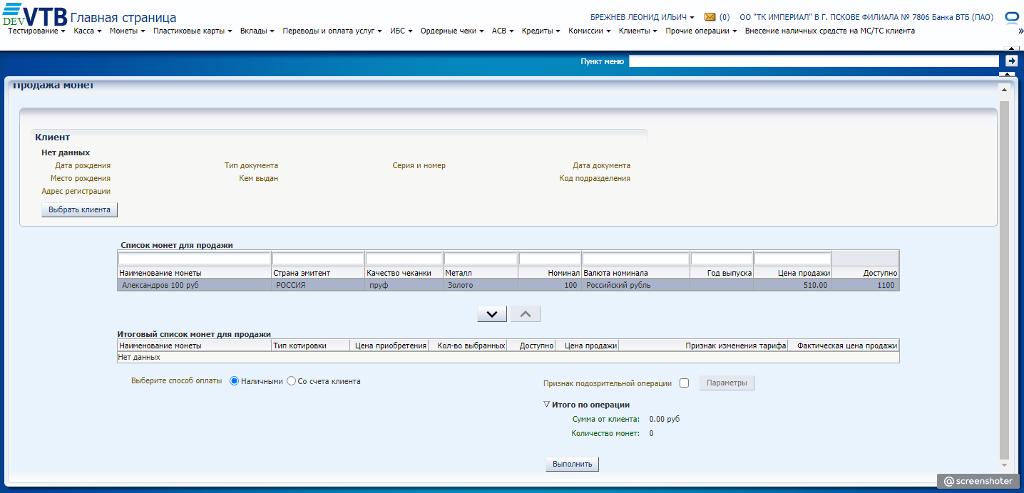

Реквизиты операции:

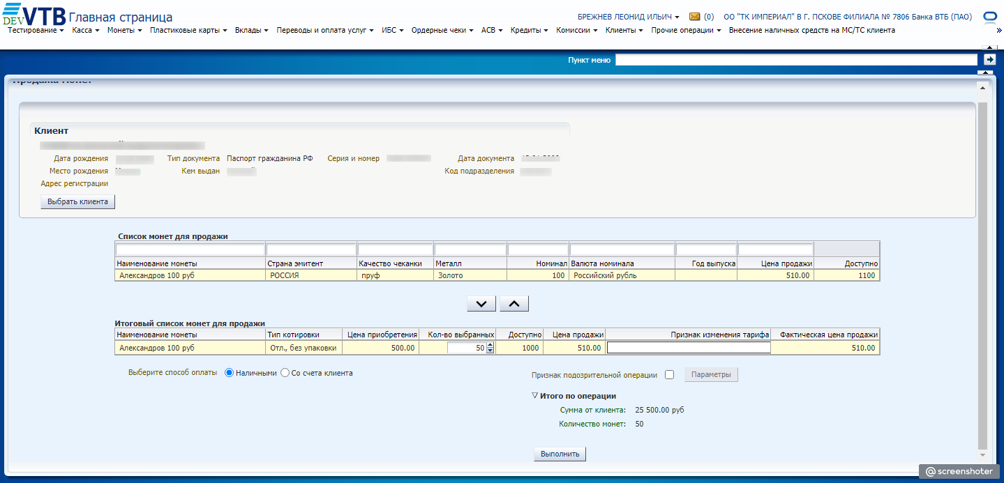

Подтверждение проведения:

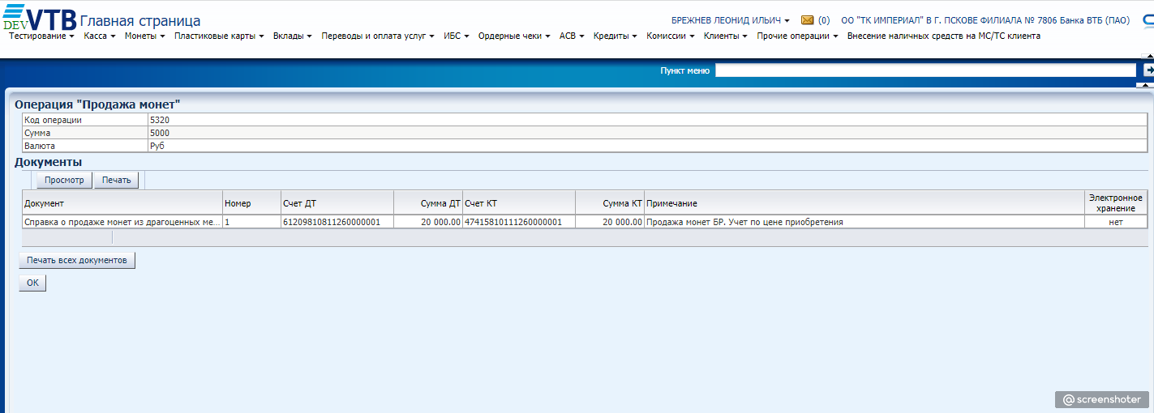

Журнал операций(не подтверждены)

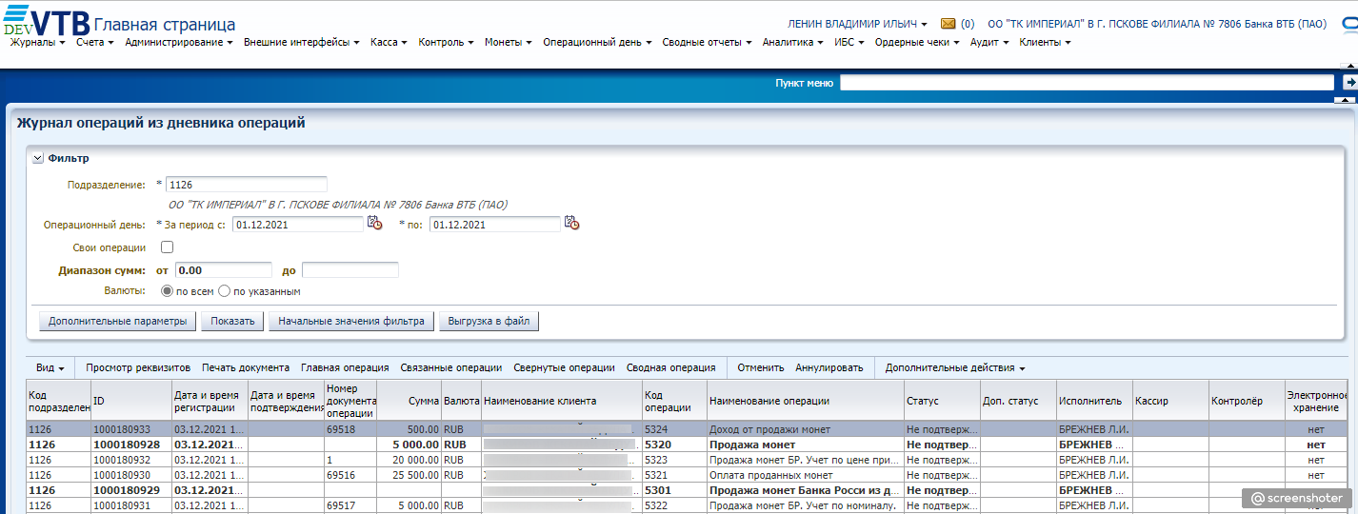

Подтверждение операции:

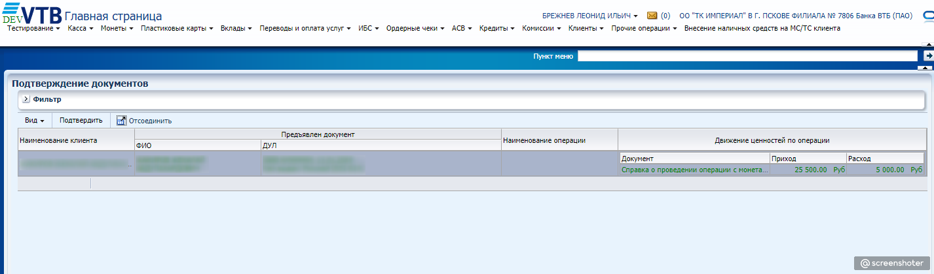

Завершение обслуживания:

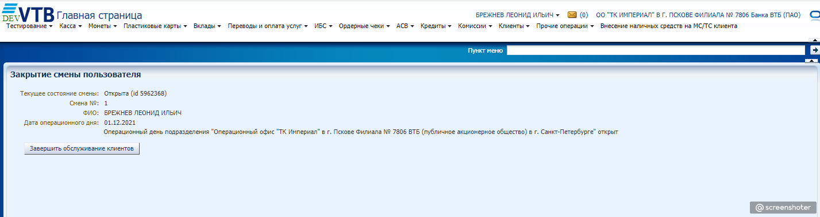

Реестры(контролер)

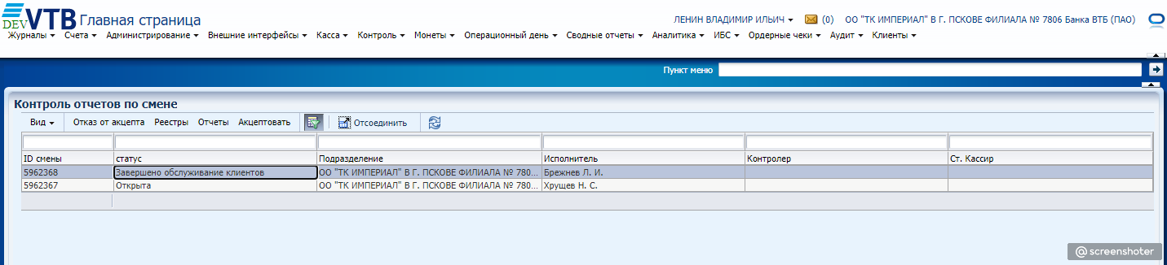

Закрытие реестра кассира

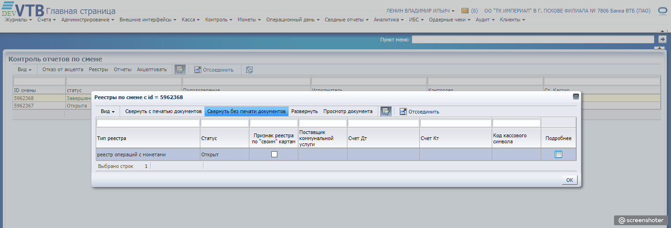

Журнал операций после свертки реестров:

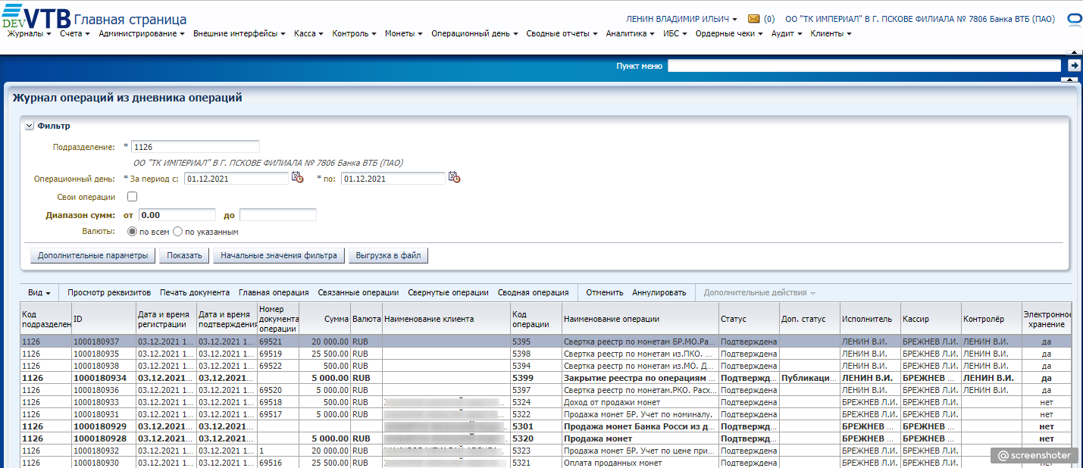

База данных(ТС):



Содержание выгрузок(svc_func_id = 181):

5397

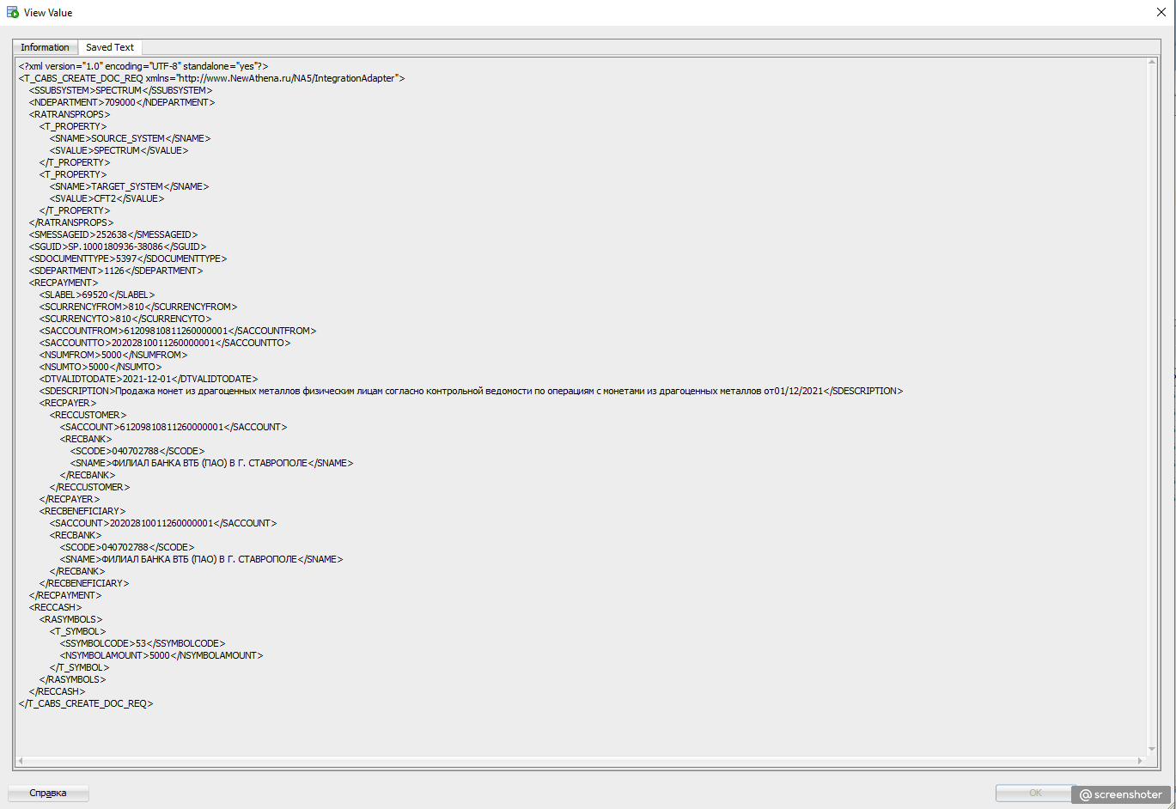

5394

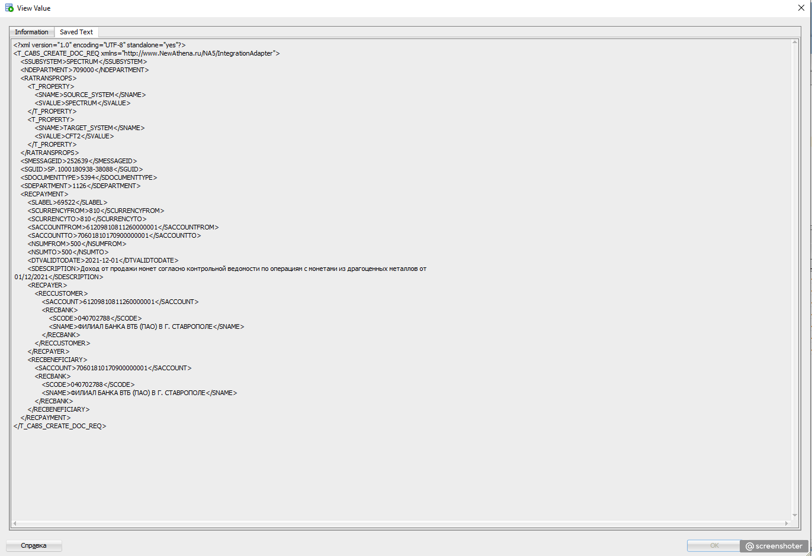

5398

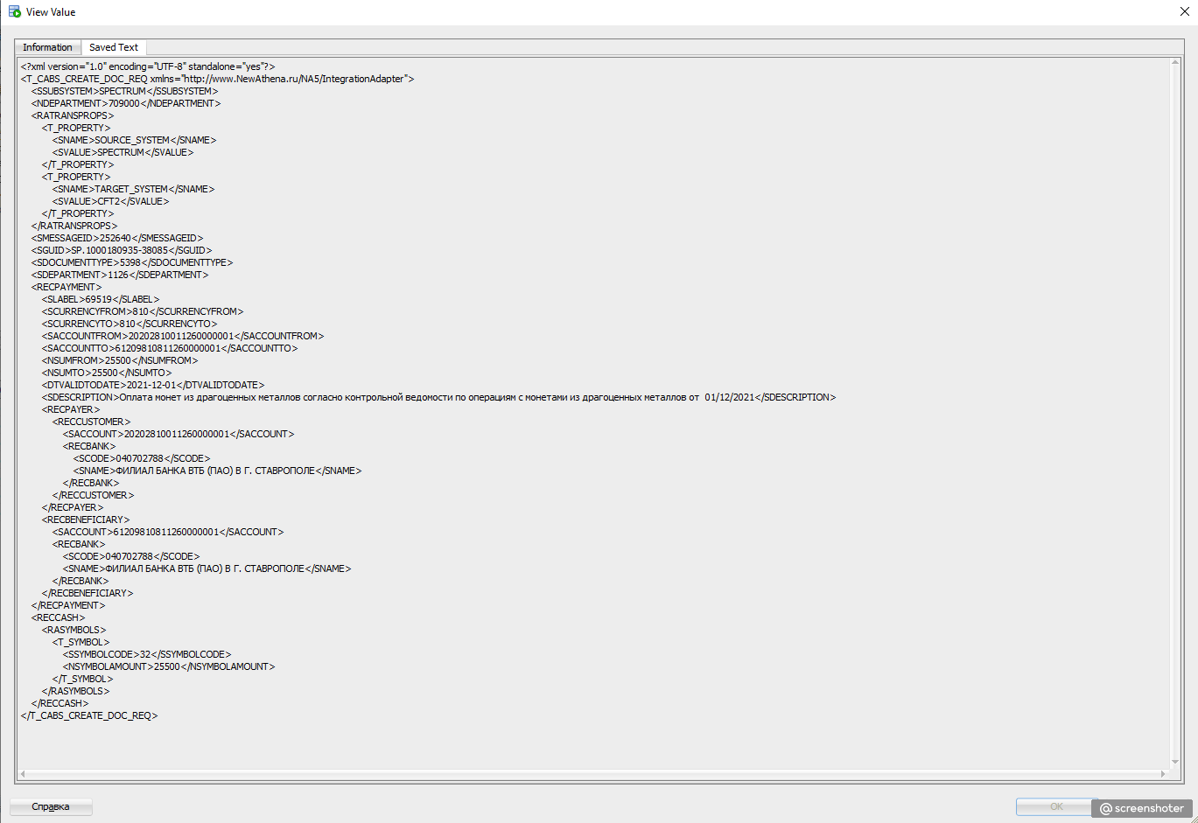

5395

